
หน่วยการเรียนรู้ที่ ๗

คำอุทาน...สื่อสารอารมณ์

เวลา ๔ ชั่วโมง
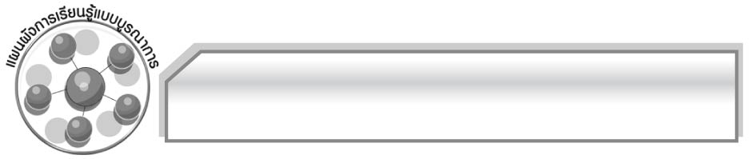
แผนผังการเรียนรู้แบบบูรณาการ

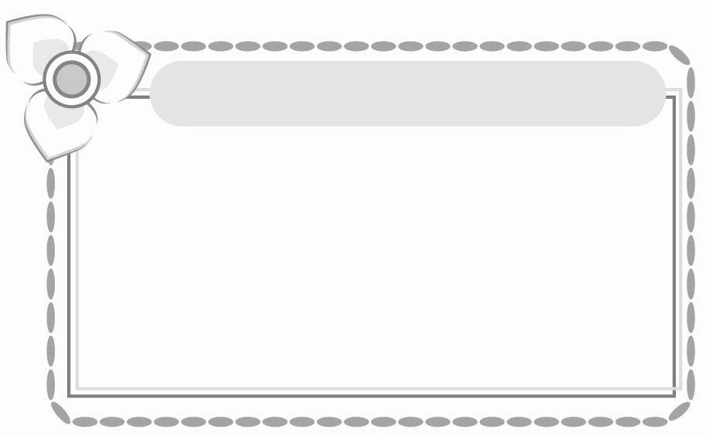


คำอุทาน...
สื่อสารอารมณ์

สังคมศึกษา ศาสนา และวัฒนธรรม
๐ การหาข่าวจากหนังสือพิมพ์
ที่มีคำอุทาน
๐ การฟังเทศน์
ศิลปะ
๐ การแสดงบทบาทสมมุติ

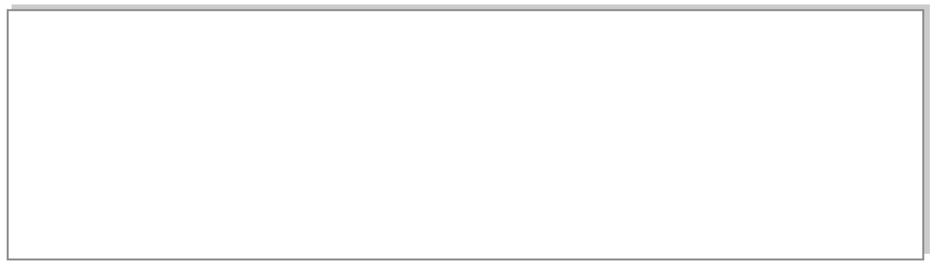
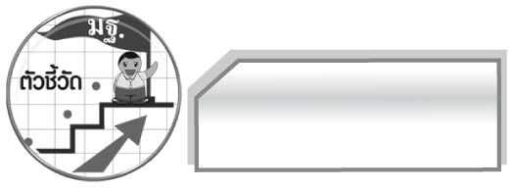
ตัวชี้วัด

๐ วิเคราะห์ชนิดและหน้าที่ของคำในประโยค (ท ๔.๑ ป.๖/๑)

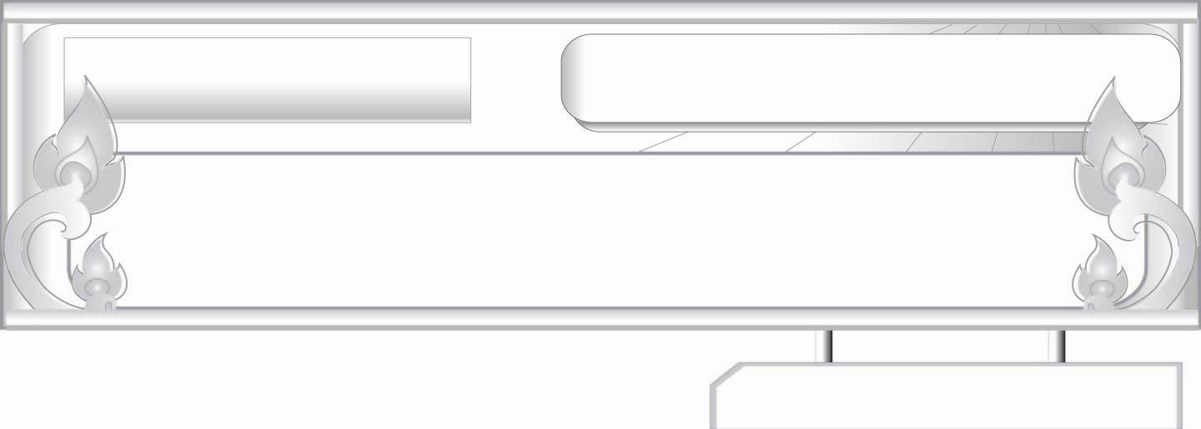
คำอุทาน...สื่อสารอารมณ์
แผนการจัดการเรียนรู้ที่ ๑ คำอุทานแสดงความไม่พอใจ
โกรธเคืองและคำอุทานแสดงความตกใจ

ชั้นประถมศึกษาปีที่ ๖ เวลา ๑ ชั่วโมง
หน่วยการเรียนรู้ที่ ๗

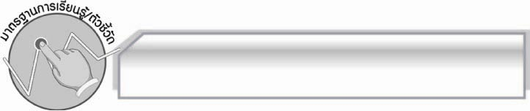
มาตรฐานการเรียนรู้/ตัวชี้วัด

มาตรฐานการเรียนรู้
มาตรฐาน ท ๔.๑ เข้าใจธรรมชาติของภาษาและหลักภาษาไทย การเปลี่ยนแปลงของภาษา
และพลังของภาษา ภูมิปัญญาทางภาษา และรักษาภาษาไทยไว้เป็นสมบัติของชาติ

ตัวชี้วัด
ท ๔.๑ ป. ๖/๑ วิเคราะห์ชนิดและหน้าที่ของคำในประโยค

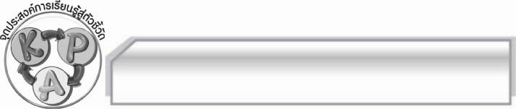
จุดประสงค์การเรียนรู้สู่ตัวชี้วัด

๑. รู้และเข้าใจความหมายของคำอุทาน (K)
๒. แต่งประโยคและแสดงท่าทางโดยใช้คำอุทานแสดงความไม่พอใจ โกรธเคือง หรือแสดงความตกใจได้ถูกต้อง (P)
๓. มีความกระตือรือร้นในการเข้าร่วมกิจกรรม (A)

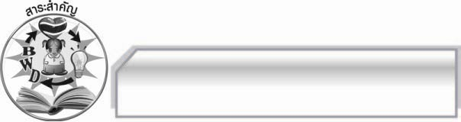
สาระสำคัญ

คำอุทานเป็นคำที่เป็นเอกลักษณ์อย่างหนึ่งของภาษาไทยโดยใช้เพื่อแสดงอารมณ์และความรู้สึกต่าง ๆ
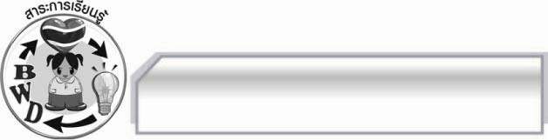
สาระการเรียนรู้

๑. ความหมายของคำอุทาน
๒. คำอุทานแสดงความไม่พอใจ โกรธเคือง
๓. คำอุทานแสดงความตกใจ

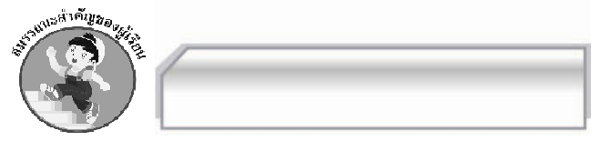

สมรรถนะสำคัญของผู้เรียน

- ความสามารถในการสื่อสาร
- ทักษะการอ่าน
- ทักษะการเขียน
- ทักษะการฟัง การดู และการพูด
- ความสามารถในการคิด
- การจัดระบบความคิดเป็นแผนภาพ
- การปฏิบัติ/การสาธิต
- การสังเคราะห์
- การแก้ปัญหา
- การะประยุกต์/การปรับปรุง
- การสรุปความรู้
- การประเมินค่า
- ความสามารถในการแก้ปัญหา
- ความสามารถในการใช้ทักษะชีวิต

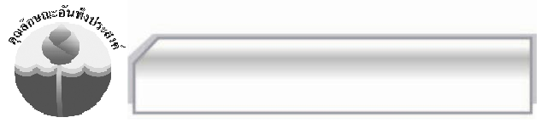
คุณลักษณะอันพึงประสงค์

ใฝ่เรียนรู้
ตัวชี้วัดที่ ๔.๑ ตั้งใจ เพียรพยายามในการเรียนและเข้าร่วมกิจกรรมการเรียนรู้
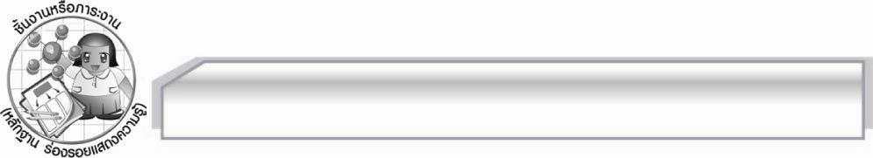
ชิ้นงาน หรือภาระงาน (หลักฐานร่องรอยแสดงความรู้)

การแสดงท่าทางและละครโดยใช้คำอุทานแสดงความไม่พอใจ โกรธเคือง และตกใจ

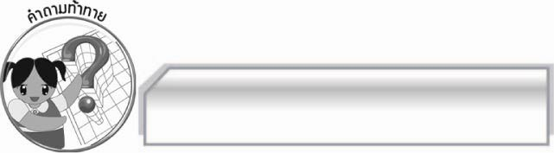
คำถามท้าทาย

คำอุทานที่ปรากฏในวรรณคดีมีคำใดบ้าง

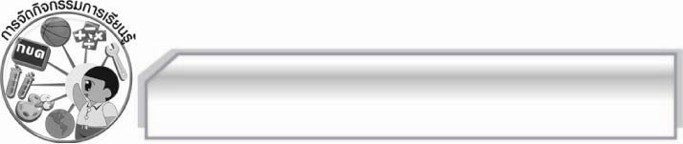
การจัดกิจกรรมการเรียนรู้

๑. ให้นักเรียนทบทวนความรู้ดังนี้ คำนาม -ใช้เรียกตามชื่อ คำแทนชื่อนี่คือสรรพนาม กริยา - สื่ออาการ บุพบท - จดจำนำหน้าคำหรือข้อความ ขยายคำ - ควรจำคำวิเศษณ์ คำสันธาน - สะพานเชื่อมคำและประโยคโดยครูช่วยอธิบายทบทวนเพิ่มเติม
๒. ให้นักเรียนหญิง ๒ - ๓ คนเดินเข้ามาในห้อง ครูควรเตรียมไว้ล่วงหน้าว่าให้ผู้ใดร้องว่าอะไร เช่น
อุ๊ยตาย ว้าย กรี๊ด ช่วยด้วย พร้อมทั้งทำท่าประกอบด้วยโดยให้นักเรียนชายในห้อง 9 คน แกล้งทำเป็นผีหลอก
๓. ขณะที่กลุ่มนักเรียนหญิงกำลังเดินเข้ามาในห้อง ให้นักเรียนทั้งชั้นสังเกตปฏิกิริยาว่าเป็นอย่างไร
๔. ครูแกล้งบอกข่าวดีว่าต่อไปนี้จะประกาศรายชื่อผู้ที่จับฉลากได้รางวัล ให้นักเรียนบางคนออกมาจับรายชื่อเพื่อนผู้ที่ถูกเอ่ยชื่อ ให้นักเรียนสังเกตคำพูดของผู้ที่ได้รับรางวัล
๕. ให้นักเรียนจดคำพูดของผู้ที่แสดงความตกใจ เช่น อุ๊ยตาย ว้าย กรี๊ด ไชโย ฯ และช่วยกันอภิปรายคำพูดขณะที่ตกใจ ดีใจ เรียกว่าอะไร โดยครูอธิบายให้นักเรียนฟังว่า คือคำที่แสดงถึงเสียงที่เปล่งออกมาในเวลาดีใจ เสียใจ ตกใจ ประหลาดใจ หรือกริ่งเกรง อาจจะมีความหมายหรือไม่มีก็ได้เรียกว่า คำอุทาน เวลาเขียนมักนิยมใช้เครื่องหมายอัศเจรีย์ (!) กำกับไว้ข้างหลัง
๖. ครูเล่าเรื่องผู้ที่มักอุทานเวลาตกใจด้วยถ้อยคำที่ไม่สุภาพหรือคำหยาบ ซึ่งถ้าติดเป็นนิสัยแล้วจะแก้ยากควรรีบแก้ไข
๗. ให้ตัวแทนนักเรียน ๓ คนแสดงละครตอนหนึ่งของเรื่อง สโนไวท์ ดังนี้

แม่มดผู้หลงใหลในความงามของตนเองมักจะแต่งตัวสวยงามส่องกระจกซึ่งเป็นกระจกวิเศษ
ทุกวันและถามกระจกวิเศษว่า “กระจกวิเศษบอกข้าเถิดใครงามเลิศในปฐพี” กระจกวิเศษจะตอบทุกครั้งว่า “ก็เจ้าแม่นะซี ทั่วพื้นปฐพีไม่มีใครงามเกิน” ทำให้แม่มดยิ้มด้วยความพอใจทุกครั้ง แต่แล้ววันหนึ่ง
เมื่อเจ้าหญิงสโนไวท์เกิด แม่มดได้เข้าไปถามกระจกวิเศษในห้องบรรทมว่า “กระจกวิเศษบอกข้าเถิด ใครงามเลิศในปฐพี” กระจกวิเศษตอบทันทีโดยไม่ลังเลว่า “อ๋อ! ก็สโนไวท์นะซีทั่วพื้นปฐพีไม่มีใครงามเกิน” แม่มดอุทานด้วยความโกรธว่า “อุเหม่! ทำไมถึงเป็นเช่นนั้นได้” ว่าแล้วก็ทุบกระจกบานนั้นแตกด้วยความโกรธ

๘. ให้นักเรียนอภิปรายเนื้อเรื่องเพิ่มเติม และช่วยกันเล่าต่อให้จบถึงอุปนิสัยของแม่มดว่าเป็นคนอย่างไรความโกรธ ความแค้น อิจฉา ริษยาดีหรือไม่ คำอุทานที่ใช้ก็คือ อุเหม่ ! ใช้พูดเมื่อมีอาการอย่างไร
๙. ให้นักเรียนช่วยกันหาคำอุทานที่แสดงความโกรธ เช่น เหม่! ฮึ่ม! ชิชะ! ดูดู๋!
๑๐. ครูแบ่งกลุ่มให้นักเรียนตามความเหมาะสมแล้วให้แต่ละกลุ่มส่งตัวแทนออกมาจับฉลาก เพื่อทำท่าตามที่ได้จากฉลาก พร้อมกับเปล่งเสียงคำอุทานออกมา ได้แก่ ดูดู๋! ฮึ่ม! เหม่! คุณพระช่วย!
ตายแล้ว! ว้าย! ช่วยด้วย! จากนั้นให้นักเรียนช่วยกันตัดสินว่ากลุ่มใดทำท่าทางได้สมบทบาทที่สุด
๑๑. ให้นักเรียนทำแบบฝึกหัดทบทวน โดยแต่งประโยคโดยใช้คำอุทานต่อไปนี้
๑. ดูดู๋ ! (ดูดู๋! ทำไมถึงทำกับฉันได้)
๒. ฮึ่ม ! (ฮึ่ม! ฝากไว้ก่อนเถอะ)
๓. ตายแล้ว! (ตายแล้ว! เจ้าตูบไปย่ำโคลนที่ไหนมาเลอะเทอะไปทั้งบ้านเลย)
๔. อุ๊ยตาย! (อุ๊ยตาย! ของสวย ๆ แบบนี้ไปได้มาจากไหน)
๕. ว้าย! (ว้าย! ใครมาเล่นซนอะไรแถวนี้)
๑๒. ให้นักเรียนร่วมกันรวบรวมคำอุทานที่คนทั่วไปชอบอุทานโดยครูเขียนสรุปเป็นแผนภาพ
บนกระดาน
๑๓. นักเรียนและครูร่วมกันสรุปความรู้ดังนี้ คำอุทานเป็นเอกลักษณ์อย่างหนึ่งของภาษาไทยควรใช้
ให้สุภาพ
๑๔. ให้นักเรียนร่วมกันแสดงความคิดเห็น โดยครูใช้คำถามท้าทาย ดังนี้
๏ คำอุทานที่ปรากฏในวรรณคดีมีคำใดบ้าง

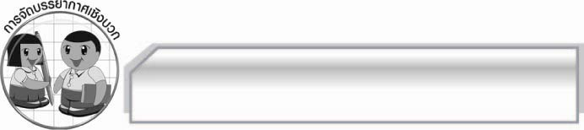
การจัดบรรยากาศเชิงบวก

ให้นักเรียนแสดงความคิดสร้างสรรค์ และความสามารถอย่างเต็มที่ ครูช่วยเสริมแรงบวก
ให้นักเรียนมีการแสดงอย่างมั่นใจ

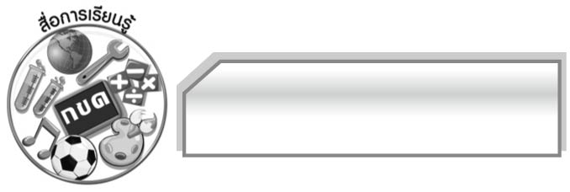
สื่อการเรียนรู้

๑. นิทาน
๒. ฉลาก
๓. การแสดงบทบาทสมมุติ

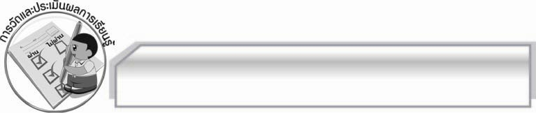
การวัดและประเมินผลการเรียนรู้

๑. วิธีการวัดและประเมินผล
๑.๑ สังเกตพฤติกรรมของนักเรียนในการเข้าร่วมกิจกรรม
๑.๒ สังเกตพฤติกรรมของนักเรียนในการเข้าร่วมกิจกรรมกลุ่ม
๑.๓ ตรวจผลงานนักเรียน
๒. เครื่องมือ
๒.๑ แบบสังเกตพฤติกรรมการเข้าร่วมกิจกรรม
๒.๒ แบบสังเกตพฤติกรรมการเข้าร่วมกิจกรรมกลุ่ม
๓. เกณฑ์การประเมิน
๓.๑ การประเมินพฤติกรรมการเข้าร่วมกิจกรรม
ผ่านตั้งแต่ ๒ รายการ ถือว่า ผ่าน
ผ่าน ๑ รายการ ถือว่า ไม่ผ่าน
๓.๒ การประเมินพฤติกรรมการเข้าร่วมกิจกรรมกลุ่ม
คะแนน ๙ - ๑๐ ระดับ ดีมาก
คะแนน ๗ - ๘ ระดับ ดี
คะแนน ๕ - ๖ ระดับ พอใช้
คะแนน ๐ - ๔ ระดับ ควรปรับปรุง

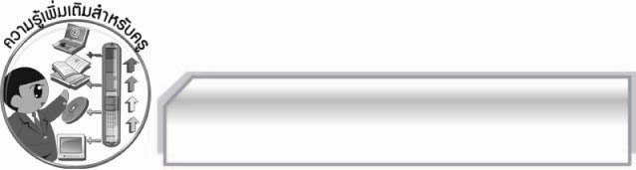
ความรู้เพิ่มเติมสำหรับครู

การใช้คำอุทานจะเรียงไว้ข้างหน้าหรือข้างหลังบทต่าง ๆ ก็ได้ หรือจะสอดไประหว่างบทก็ได้การเขียนคำอุทานไม่จำเป็นต้องใช้เครื่องหมายอัศเจรีย์ (!) กำกับ ยกเว้นคำอุทานบอกอาการที่แสดงความรู้สึกต่าง ๆ ในการพูดเท่านั้น เพราะต้องการให้อ่านออกเสียงพูดจากันจริง ๆ ส่วนอุทานชนิดอื่น
ไม่นิยมใช้

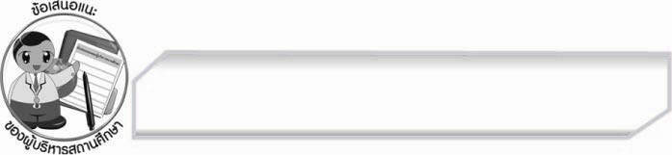
ข้อเสนอแนะของผู้บริหารสถานศึกษา
______________________________________________________________________________
______________________________________________________________________________
______________________________________________________________________________
______________________________________________________________________________
______________________________________________________________________________
______________________________________________________________________________
______________________________________________________________________________
______________________________________________________________________________
______________________________________________________________________________
______________________________________________________________________________
______________________________________________________________________________
______________________________________________________________________________
______________________________________________________________________________
______________________________________________________________________________
______________________________________________________________________________
______________________________________________________________________________
______________________________________________________________________________
______________________________________________________________________________
______________________________________________________________________________
______________________________________________________________________________
______________________________________________________________________________
______________________________________________________________________________
______________________________________________________________________________
______________________________________________________________________________

ลงชื่อ_________________________ (ผู้บริหารสถานศึกษา)
(_________________________)
________/________/________


บันทึกหลังการสอน

ผลการจัดการเรียนการสอน

______________________________________________________________________________
______________________________________________________________________________
______________________________________________________________________________
______________________________________________________________________________
______________________________________________________________________________
______________________________________________________________________________

ปัญหา / อุปสรรค

______________________________________________________________________________
______________________________________________________________________________
______________________________________________________________________________
______________________________________________________________________________
______________________________________________________________________________
______________________________________________________________________________

แนวทางแก้ไข

______________________________________________________________________________
______________________________________________________________________________
______________________________________________________________________________
______________________________________________________________________________
______________________________________________________________________________
______________________________________________________________________________

ลงชื่อ_________________________ (ผู้บันทึก)
(_________________________)
________/________/________

